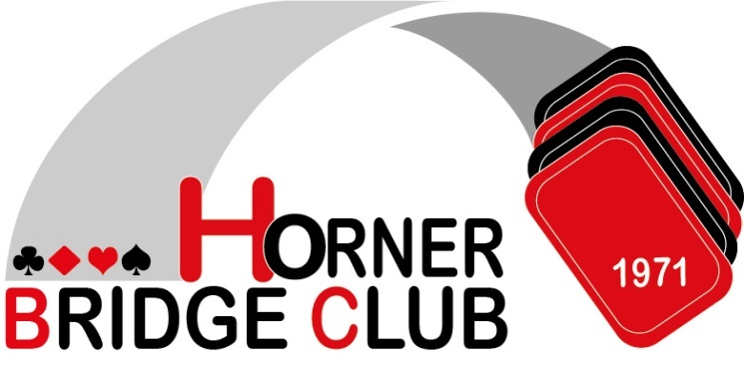

Horner Halve Bridgemarathon op zaterdag 8 oktober 2022

Locatie Gemeenschapshuis ’t Leuke, Leukenstraat 6, 6099 AR Beegden
Aanvang 10.00 uur (registratie vanaf 9.15 uur).
Niveau Van thuisbridger t/m meesterklasse NBB, bij opgave te vermelden.
Systeemkaart Verplicht.
Aantal spellen 2 zittingen van 24 spellen.
Indeling Hoofdgroep 1: op sterkte, Hoofdgroep 2: door zaaiing.
Uitslag Topintegraal per hoofdgroep.

Programma 10.15 uur: 1e zitting
13.30 uur lunch
14.30 uur: 2e zitting

Einduitslag Circa 18.00 uur.

Inschrijfgeld € 60,00 per paar, te voldoen door overmaking op bankrekening nr.
NL50 RABO 0118 6097 85 t.n.v. Horner Bridge Club.
Hiervoor krijgt u bij ontvangst koffie/thee met vlaai, ’s middags een
uitgebreide lunch en tijdens het wachten op de uitslag een borrelhapje.
Prijzen Cadeaubonnen voor de nummers 1 t/m 3 en enkele speciale prijzen.

Meesterpunten Volgens geldende NBB-schaal.

Inlichtingen e-mail HBC: hornerbridge@gmail.com
Sluitingsdatum 24 september of bij het bereiken van 50 paren.

Inschrijven bij voorkeur via de agenda op de website van de Horner Bridge Club www.nbbclubsites.nl/club/23009 of eventueel per e-mail aan hornerbridge@gmail.com. De inschrijving is pas definitief na ontvangst van het inschrijfgeld.
Bij afmelding vóór 24 september wordt het inschrijfgeld minus € 5,00 terugbetaald. Bij afmelding vanaf 24 september wordt het inschrijfgeld niet terugbetaald.

